**TEMAT LEKCJI NR 6: CHINY – NAJLUDNIEJSZY KRAJ ŚWIATA.**

**1. CHINY – OGÓLNE INFORMACJE.**

Chiny to najludniejszy kraj świata i największy pod względem powierzchni w całości leżący w Azji. Jako zorganizowane państwo Chiny istnieją od 221 roku p.n.e., kiedy to zaczął się kształtować język chiński jednoczący ludy mieszkające na wschodzie Azji. Historia, kultura i tradycja zachowują ciągłość aż do dnia dzisiejszego. A wszystko zaczęło się prawie 8 tys. lat temu, gdy na Nizinie Chińskiej udomowiono pierwsze rośliny i zwierzęta, a potem zaczęła tworzyć się cywilizacja chińska.

**2. POŁOŻENIE GEOGRAFICZNE CHIN I GŁÓWNE CECHY ŚRODOWISKA PRZYRODNICZEGO.**

**Chiny** leżą w Azji Wschodniej i Azji Środkowej. Są trzecim pod względem wielkości obszaru państwem na świecie po Federacji Rosyjskiej i Kanadzie. Mają **9 mln 573 tys. km** Indeks górny **22powierzchni**, czyli są nieco mniejsze od Europy i nieco większe od Australii. Chiny zajmują 6,4% powierzchni lądów na Ziemi. **Chińska Republika Ludowa** to oficjalna nazwa dzisiejszego państwa, które powstało w 1949 roku po wyniszczającej wojnie domowej. To najludniejszy kraj świata liczący **1 mld 376 mln mieszkańców**, co stanowi 18,7% ogółu ludności na Ziemi (dane z 2015 roku).

| **Państwa o największej powierzchni na świecie** | | |
| --- | --- | --- |
| **Państwo** | **Powierzchnia (mln km2)** | **Udział w ogólnej powierzchni lądów** |
| Federacja Rosyjska | 17,1 | 11,5% |
| Kanada | 10,0 | 6,7% |
| **Chińska Republika Ludowa** | **9,6** | **6,4%** |
| Stany Zjednoczone Ameryki | 9,5 | 6,3% |
| Brazylia | 8,5 | 5,7% |

Patrząc na mapę hipsometryczną Chin, widać duże zróżnicowanie ukształtowania wielkich form powierzchni Ziemi. Wyraźnie zaznaczają się wielkie obszary gór i wyżyn na zachodzie oraz w centrum, a także niziny na wschodzie. Mapa pokazuje znaczącą przewagę gór i wyżyn – tereny położone powyżej 500 m n.p.m. zajmują 75% obszaru Chin. Najwyżej wznoszą się leżące na południowym zachodzie kraju łańcuchy górskie **Himalajów** i **Karakorum**. Są to najwyższe góry na Ziemi, jedyne ze szczytami sięgającymi powyżej 8 tys. m n.p.m. **Mount Everest** (8850 m n.p.m.) w Himalajach i **K2/Czogori** (8611 m n.p.m.) w Karakorum to dwa najwyższe szczyty świata. Nieco niższe wysokości (5–6 tys. m n.p.m.) osiąga sąsiednia, rozległa **Wyżyna Tybetańska**. Region **Tybetu** jest najwyżej położonym płaskowyżem na Ziemi i z tego względu często nazywa się go dachem świata. We wnętrzu Wyżyny Tybetańskiej biegną równoleżnikowo ułożone pasma górskie, które miejscami przekraczają nawet wysokość 7 tys. m n.p.m. – Kunlun ze szczytem Muztag (7723 m n.p.m.).

W **Tybecie** mają swe źródła **wielkie chińskie rzeki** płynące w kierunku wschodnim – **Huang He** i **Jangcy**, a także inne wielkie rzeki płynące w kierunku południowo‑wschodnim: Mekong, Irawadi, Brahmaputra. Na północ od Tybetu rozciągają się duże wewnętrzne kotliny. Dwie największe z nich: **Kotlina Kaszgarska** i **Kotlina Dżungarska** są rozdzielone kolejnym pasmem wysokich gór – **Tienszan**. Są to obszary suche i półsuche, na których występują pustynie i półpustynie. W dnach kotlin, będących obszarem bezodpływowym, kończą swój bieg rzeki wypływające z okolicznych gór. Największą z nich jest **Tarym**.  
W północno‑wschodnich Chinach leżą przylegające do Tybetu obszary wyżynne – **Wyżyna Mongolska** z pustynią **Gobi** oraz **Wyżyna Lessowa** będąca największym obszarem lessowym na świecie. Grubość pokładów lessu dochodzi tam do 250 m. To właśnie od żółtego pyłu lessowego wywodzi się nazwa Huang He oznaczająca **Żółtą Rzekę**.  
Na północnym wschodzie Chin leży **Nizina Mandżurska**, a na południe od niej, w dolnym biegu Huang He i Jangcy, znana z rozwoju pierwszych cywilizacji – **Nizina Chińska**.  
Na południe od rzeki Jangcy leżą niezbyt wysokie, nieznacznie tylko przekraczające 2 tys. m n.p.m. **Góry Południowochińskie**.

Na mapie hipsometrycznej Chin powyżej zaznaczono izohiety 1000 mm/rok i 400 mm/rok oddzielające obszary z bardzo wysokimi i bardzo niskimi **opadami atmosferycznymi**.   
Na południowo‑wschodnich wybrzeżach Chin zaznacza się wpływ monsunu letniego, który przynosi intensywne opady. Natomiast we wnętrzu kraju opady są niskie ze względu na odległość od oceanu, a także barierę gór zatrzymującą napływ wilgotnego powietrza.

**3. LUDNOŚĆ CHIN.**

**Chiny** od wielu lat są państwem o **największej liczbie ludności na świecie**. Pod koniec lat 30. XX wieku liczba ludności Chin osiągnęła 500 mln. W 1981 roku Chiny stały się pierwszym państwem z liczbą ludności przekraczającą miliard. Obecnie liczą one 1 mld 376 mln, tj. 18,7% ludności świata (2015 r.). **Ludność Chin** jest rozmieszczona bardzo **nierównomiernie**, a głównym czynnikiem o tym decydującym są zróżnicowane warunki środowiska przyrodniczego. Aż 95% ogółu ludności zamieszkuje wschodnią część Chin. Największa gęstość zaludnienia występuje na Nizinie Chińskiej – średnio jest to ok. 800 osób na 1 km2. Duża gęstość zaludnienia występuje również w pasie wybrzeża, gdzie często przekracza 200 osób na 1 km górny2. W środkowej części Chin zaczynają się góry i wyżyny, co skutkuje gwałtownym spadkiem gęstości zaludnienia w kierunku zachodnim. Rozległe obszary Tybetu i suchych kotlin pozostają bardzo słabo zaludnione ze względu na trudne warunki terenowe i klimatyczne.

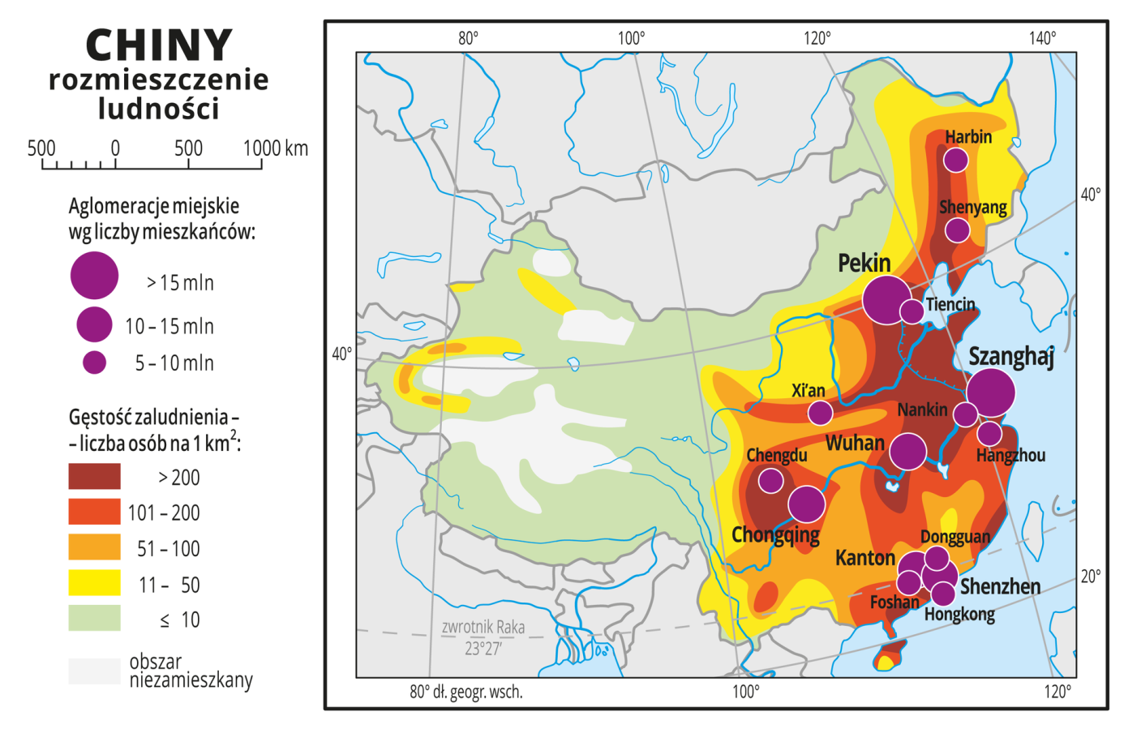

W ostatnich latach nastąpił wielki **wzrost liczby ludności miejskiej**. Obecnie w Chinach jest ok. 80 miast liczących więcej niż 1 mln mieszkańców. Dwa z nich liczą więcej niż 15 mln mieszkańców – są to mega miasta:

* **Pekin** (Beijing) – 19,5 mln, stolica państwa;
* **Szanghaj** – 23,0 mln, wielki port morski przy ujściu rzeki Jangcy.

W 14 innych miastach mieszka od 5 mln do 15 mln ludzi. Niektóre z nich wraz z mniejszymi ośrodkami tworzą jeszcze bardziej zaludnione aglomeracje. Wielkie miasta Chin leżą głównie w pasie wybrzeża, na Nizinie Mandżurskiej i na Nizinie Chińskiej oraz w dolinach trzech wielkich rzek: Huang He, Jangcy i Xijang.

Największą grupą **narodowościową** są **Chińczycy** narodowości **Han** stanowiący 92% ogółu ludności. W Chinach żyje też 55 innych narodów, z których 18 liczy więcej niż 1 mln osób. Najliczniejsisą **Czuangowie** (15,7 mln), **Mandżurowie** (10,1 mln)oraz **Tybetańczycy** (4,7 mln), którzy w latach 1912–1950 mieli swoje własne niepodległe państwo.

**3. CHINY – KIERUNKI ROZWOJU GOSPODARCZEGO.**

W 1949 roku po zwycięstwie w wojnie domowej władzę w Chinach przejęli komuniści. Rozbudowano wówczas przemysł ciężki i przeprowadzono kolektywizację wsi. Po początkowych osiągnięciach rządząca Chińską Republiką Ludową partia komunistyczna zaczęła wprowadzać niespotykane w innych państwach koncepcje rozwoju społeczno‑gospodarczego. M.in. w latach 1958–1961 zainicjowano politykę „wielkiego skoku”, której celem było przyspieszenie rozwoju rolnictwa i przemysłu. W całym kraju utworzono komuny rolnicze, które oprócz produkcji rolnej miały realizować zadania przemysłowe. „Wielki skok” zakończył się całkowitą dezorganizacją produkcji rolnej, co doprowadziło do klęski głodu i śmierci milionów ludzi. Innym tragicznym działaniem była „rewolucja kulturalna” w latach 1965‑1969. W tym okresie zawieszono zajęcia w szkołach i na wyższych uczelniach, nastąpiły masowe przesiedlenia ludności miast do pracy na wsi. Doprowadziło to do katastrofy gospodarczej i opóźniło rozwój państwa.  
Dopiero w 1978 roku pojawiły się pierwsze pozytywne zmiany, gdyż rozpoczął się okres tzw. „otwartych drzwi”. Władze zezwoliły na inwestycje zagraniczne i korzystanie z technologii opracowanych w wysoko rozwiniętych państwach. Zlikwidowano komuny ludowe, a rodziny żyjące na wsi otrzymały działkę rolną w piętnastoletnią dzierżawę. Na obszarach przemysłowych utworzono specjalne strefy ekonomiczne z gospodarką rynkową.  
W 1997 roku Chiny odzyskały Hongkong od Wielkiej Brytanii, a w 1999 roku Makau od Portugalii. Utworzono w nich specjalne regiony ekonomiczne, w których przez 50 lat będzie utrzymywany dotychczasowy system gospodarczy.

**Chiny są dziś najsilniej rozwijającym się państwem na świecie**. Do elementów sprzyjających rozwojowi należą:

* otwarcie gospodarki na inwestycje zagraniczne – Chiny to największy na świecie rynek wewnętrzny;
* długookresowe inwestowanie w ludzi;
* przemiany zachodzące na wsi – Chiny muszą wyżywić blisko 20% ludności świata, mając jedynie 10% areału rolniczego i tylko 6% zasobów wody;
* rozbudowa infrastruktury przemysłowo ‑ technicznej;
* rozwój usług, a szczególnie systemu finansowego.

Ważnym działem chińskiej gospodarki narodowej jest **rolnictwo**, gdyż zatrudnia ono 33,6% ogółu pracujących; na wsi mieszka 44,4% ogółu ludności Chin (2015 r.)  
W Chinach występują złoża różnorodnych **surowców mineralnych**. Do najważniejszych należą surowce energetyczne oraz rudy metali kolorowych. Obszary wydobycia, tak jak i wielkie aglomeracje miejsko ‑ przemysłowe, znajdują się we wschodniej części kraju.

| **Udział Chin w światowej produkcji wybranych towarów przemysłowych (2013 r.)** | | | |
| --- | --- | --- | --- |
| **Towary przemysłowe** | **Wielkość produkcji** | **Udział w produkcji światowej** | **Miejsce na świecie** |
| węgiel kamienny i brunatny | 3 mld 680 mln t | 46,5% | I |
| ropa naftowa | 208,1 mln t | 4,7% | V |
| stal surowa | 779,0 mln t | 48,5% | I |
| aluminium | 22,1 mln t | 46,8% | I |
| samochody | 18,1 mln szt. | 27,5% | I |
| rowery | 63,7 mln szt. | 48,1% | I |

**4. ZMIANY ZNACZENIA CHIN W GOSPODARCE ŚWIATOWEJ.**

W 1978 roku zapoczątkowano w Chinach nową politykę gospodarczą. W pierwszym okresie w południowej prowincji Guangdong utworzono cztery **specjalne strefy eksportowe**. W kolejnych latach otwierano coraz więcej stref ekonomicznych i technologicznych, wolnocłowych, w których stosowano ułatwienia dla inwestycji zagranicznych oraz lokowano nowoczesne gałęzie przemysłu. Specjalne strefy rozwoju powstawały głównie w prowincjach leżących na wybrzeżu, od wyspy Hajnan na południu po półwysep Szantung na północy. Od 1990 roku zaznaczył się gwałtowny wzrost inwestycji zagranicznych właśnie w specjalnych strefach ekonomicznych. Przykładem może być specjalna strefa ekonomiczna Shenzhen otwarta w 1978 roku. W 1982 roku miasto to liczyło 128,6 tys. mieszkańców, a obecnie jest to jedno z największych chińskich miast, w którym mieszka 9 mln ludzi.  
Utworzenie stref ekonomicznych, technologicznych, wolnocłowych silnie oddziałuje na rozwój gospodarczy w skali regionalnej i ma znaczenie dla gospodarki całego państwa. Kraj o ogromnych zasobach surowcowych i liczbie ludności przekraczającej 1,3 mld stał się wielkim światowym producentem dzięki gigantycznemu doinwestowaniu kapitałem zagranicznym i zastosowaniu nowoczesnych technologii. Miało to jednak niekorzystny wpływ na stan środowiska naturalnego.

W 2001 roku Chiny zostały przyjęte do Światowej Organizacji Handlu (WTO). Spowodowało to zmiany w chińskim systemie bankowym i umożliwiło wejście na tamtejszy rynek zagranicznym bankom i instytucjom finansowym. Dynamiczny rozwój przemysłu i budownictwa widoczny jest w wielkości dochodu narodowego (PKB) wytwarzanego przez ten dział gospodarki.

Wielkie znaczenie dla gospodarki Chin ma **handel zagraniczny**. Najwyższe obroty handlowe zarówno w eksporcie, jak i imporcie mają Chiny z czterema państwami wysoko rozwiniętymi: Japonią, Stanami Zjednoczonymi, Koreą Południową i Niemcami. Znacząca jest też wymiana handlowa z Hongkongiem, który ma status chińskiego specjalnego okręgu administracyjnego. Chiny od wielu lat mają dodatnie saldo obrotów w handlu zagranicznym, co oznacza przewagę eksportu nad importem. Ostatnie lata przyniosły też wielki **rozwój infrastruktury transportowej**. Olbrzymie znaczenie mają **porty morskie** – spośród 10 największych portów na świecie aż 8 znajduje się w Chinach.

W ciągu blisko 20 lat nastąpił ponad 5‑krotny wzrost udziału Chin w wielkości światowego dochodu brutto, a PKB na 1 mieszkańca wzrósł 20‑krotnie. Chiny stały się drugim globalnym mocarstwem gospodarczym. Dane w tabelach ukazują także, jak szybki jest wzrost gospodarczy Chin. W związku z tym trzeba pamiętać, że ewentualne spowolnienie chińskiej gospodarki może mieć bardzo niekorzystny wpływ na rynki finansowe i handlowe całego świata.

**MATERIAŁY I POMOCE EDUKACYJNE DO TEMATU - CHINY   
– NAJLUDNIEJSZY KRAJ ŚWIATA**

Planeta Nowa 8, Podręcznik do geografii dla klasy ósmej szkoły podstawowej, Tomasz Rachwał, Dawid Szczypiński, Nowa Era, Warszawa 2018

Geografia świata Środowisko przyrodnicze, Encyklopedia PWN, Wydawnictwo Naukowe PWN, Warszawa 2008

Portale i strony internetowe – podręczniki.pl, studylibpl.com, geograf.pl, poznajnieznane.pl, info.wyborcza.pl, pl.wikipedia.org, filmy o Chinach na YouTube.

**POLECENIA DO WYKONANIA**

Proszę przeczytać powyższe streszczenie, ewentualnie temat z podręcznika „Chiny – najludniejszy kraj świata”, str. 36 – 43 lub skorzystać ze źródeł internetowych, a następnie odpowiedzieć na następujące pytania i wysłać odpowiedzi do 7 kwietnia 2020 r. na e-maila: [rsegda1@o2.pl](mailto:rsegda1@o2.pl):

**1. Wyjaśnij, dlaczego większość ludności Chin zamieszkuje wschodnią część kraju,   
a części zachodnia i północna są zdecydowanie słabiej zaludnione.**

**2. Omów, w jaki sposób gospodarka Chin wpływa na gospodarkę światową.**

**3. Jakie działania podjęto w Chinach podczas okresu tzw. „otwartych drzwi”?**

W razie problemów proszę pisać do mnie na wyżej podanego e-maila.